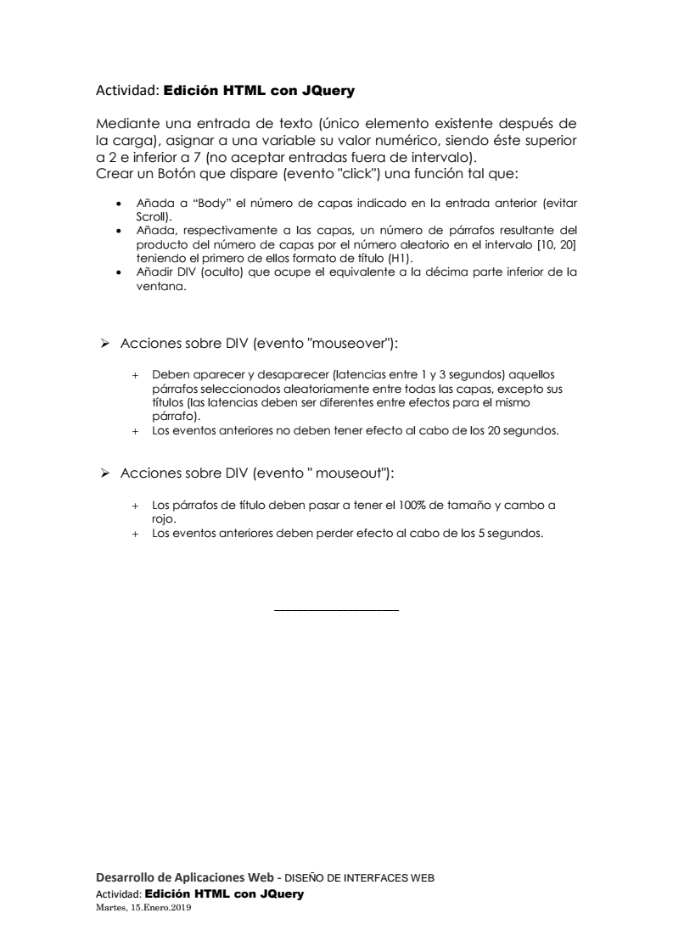
HTML:

<!DOCTYPE html>
<html lang="en" dir="ltr">
<head>
<meta charset="utf-8">
<title>JQuery</title>
<script src="../JQuery.js" type="text/javascript"></script>
<script src="script.js" charset="utf-8"></script>
<link rel="stylesheet" href="master.css">
</head>
<body>
<span>
<input type="number" id="num" value="" min="3" max="6">
<input type="button" id="boton1" value="Bóton1">
</span>
</body>
</html>

CSS:

body {
height: 100%;
width: 95%;
display: block;
text-align: center;
overflow: hidden;
}
span {
display: block;
text-align: left;
}
div {
width: 15%;
height: auto;
max-height: 90vh;
overflow: auto;
display: inline-block;
vertical-align: top;
margin: 2.5px 2.5px;
border: 1px solid green;
}
p {
margin: 3.5px;
text-align: justify;
}
h1 {
margin: 1px;
}

Jquery:

$(function(){
inter = null;
timeout = null;
/**
* Cuando se hace click en el boton este desaparece y se añaden los DIV
* que se han pasado por parametro en el campo de texto, luego se añaden
* una cantidad de parrafos aleatorios a cada DIV.
* En caso de introducir un valor erroneo, nos muestra un alert.
*/
$('#boton1').click(function() {
var number = $('#num').prop('value');
if (number>2 && number<7) {
$('span').hide();
appendDivs($('body'), number);

$('#oculto').mouseenter(mouseIn);
$('#oculto').mouseout(mouseOut);
} else {
alert('Debe introducir un numero entre 2 y 7 (ambos no incluidos)');
}
});

});

/**
* Funcion arrow, genera un numero aleatorio entre el minimo y el maximo que se
* le pasen, ambos incluidos.
* @param {int} max Valor maximo del numero aleatorio.
* @param {int} min Valor minimo del numero aleatorio.
* @return {int} Numero aleatorio.
*/
var arRandom = (max, min) => (parseInt(Math.random()*(max-min+1))+min);

/**
* Añade DIVs a un selector.
* @param {selector} selector Donde se van a añadir los DIVs.
* @param {[type]} num Numero de DIVs que se van a añadir.
*/
function appendDivs($selector, num)
{
for (var i = 0; i < num; i++) {
$selector.append(`<div>
<h1>Titulo</h1>
${createElem('p', arRandom(20, 10)*num)}
</div>`);
}
$selector.append(`<div id="oculto" style="
display: block;
bottom: 0;
position: absolute;
bottom: 0;
height: 10%;
width: 100%;"></div>`);
}

/**
* Crea elementos con el selector pasado.
* @param {string} selector Etiqueta del elemento a crear.
* @param {int} num Numero de elementos a crear.
* @return {string} Cadena con los elementos creados.
*/
function createElem(selector, num)
{
var str = '';
for (var i=0; i<num; i++) {
str+=`<${selector}>Parrafo ${i}</${selector}>`;
}
return str;
}

/**
* Limpia el timeout.
*/
function limpiarTimeout()
{
if (timeout!==null) {
clearTimeout(timeout);
timeout = null;
}
}

/**
* Limpia el intervalo.
*/
function limpiarInterval()
{
if (inter!==null) {
clearInterval(inter);
inter = null;
}
}

/**
* Realiza los fadeIn y los fadeOut a los selectores.
* @param {selector} selector Elemento al que se le asigna los fades.
* @param {[type]} time Tiempo que duran ambos fades.
*/
function fades(selector, time){
if (!$(selector).data('efecto') && $(selector).data('time')!=time) {
$(selector).fadeIn(time, function(){
$(selector).data('time', time);
$(selector).data('efecto', true);
$(selector).fadeOut(time, function(){
$(selector).data('efecto', false);
});
});
}
}

/**
* Evento que hace aparecer y desaparecer los parrafos al introducir
* el raton en un DIV.
*/
function mouseIn() {
var selector = $('p').toArray();
var len = selector.length-1;
limpiarTimeout();
limpiarInterval();

inter = setInterval(function(){
fades(selector[arRandom(len, 0)], arRandom(3000,1000));
}, 100);

timeout = setTimeout(function(){
limpiarInterval();
$('p').fadeIn(4000);
}, 20000);
}

/**
* Evento que cancela el mouseIn y pone el Titulo en rojo.
*/
function mouseOut()
{
$('h1').css('color', 'red');
limpiarTimeout();

timeout = setTimeout(function(){
limpiarInterval();
$('p').fadeIn(4000);
}, 5000);
}

